Viernes
17
de Septiembre

Tercero de Primaria
Inglés
(ciclo ll)

What are you going to do?

Aprendizaje esperado: Escucha expresiones vinculadas con expectativas.

Énfasis: Escucha expresiones vinculadas con expectativas.

¿Qué vamos a aprender?

Conocerás como preguntarle a los demás, que es lo que harán el próximo fin de semana.

Necesitarás un cuaderno y un lápiz, o algún lapicero, para hacer todas las anotaciones que necesites.

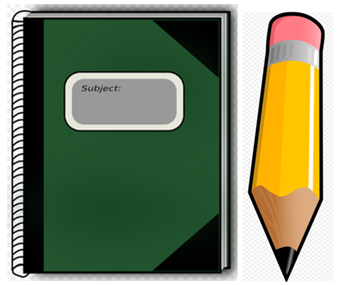
¿Qué hacemos?

¿Recuerdas que observaste la semana pasada?

Practicaste como contarle a tus amigos y familia, lo que harías el siguiente fin de semana.

A continuación, descubrirás más sobre el tema.

Recuerda la forma en que podías contarle a los demás tus planes del fin de semana. Usabas 3 partes en la oración:

Primero:

Voy a…
I am going to
significa

Después agregabas el verbo, que puede ser:

Eat | Comer
Swim | Nadar
Play | Jugar
To buy | Comprar

Para terminar con el día en que harás la acción:

I am going to eat with my family the next weekend

Observa como preguntarle a los demás, y que puedas contar qué harán el siguiente fin de semana.

La pregunta tendrá dos partes importantes, la primera es:

Que vas a hacer...
What are you going to do...
significa

Repítelo en voz alta.

La segunda parte es el día, puedes preguntarle sobre:

Weekend | Fin de semana
Today | Día de hoy
Tomorrow | Mañana
Así, la pregunta dice:

What are you going to do next weekend?

Anota en tu libreta dos preguntas diferentes, que les puedas hacer a tu familia, puedes seleccionar dos de las siguientes tres opciones.

What are you going to do?

- Next weekend.
- Today.
- Tomorrow.

Será muy divertido y estarás listo para preguntar los planes de tus amigos y por supuesto, contar tus planes.

Awesome! | ¡Asombroso!

Recuerda que cuando estás aprendiendo una nueva lengua es muy importante practicarla, todo el tiempo.

Si tienes tu libro de texto en casa, explóralo, si no cuentas con él, no pasa nada, puedes buscar sitios en internet o acercarte a los libros que tengas en casa.

Si quieres conocer un poco más sobre lo que aprendiste, acércate a tu familia y platica con ella, seguramente te será de gran ayuda.

¡Buen trabajo!

Gracias por tu esfuerzo.

